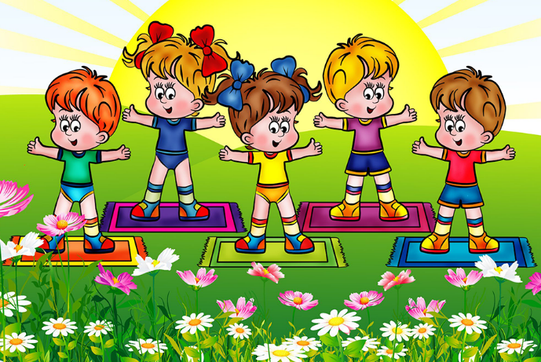
Познание мира. 1 класс.
4 четверть. 30 урок
Тема урока: «Если хочешь быть здоров.»
Здравствуй!
Очень давно люди поняли, насколько важно заботиться о своем здоровье. Счастливый человек – это здоровый человек! Хорошее здоровье дает нам возможность успешно жить, учиться и работать. Для сохранения и укрепления здоровья человеку нужны знания о строении тела и о своем организме.
Открой учебник на стр. 80 и рассмотри рисунок. Все части тела выполняют различные функции. Придумай и выполни разминку для частей тела. (Когда будешь выполнять упражнения, пусть кто-то из взрослых сделает несколько фото и отправьте мне данные фото в конце урока.)
На стр. 81 прочитай текст.
Открой рабочую тетрадь на стр. 57 и выполни задание.
A сейчас прочитай рассказ про мальчика Федю.

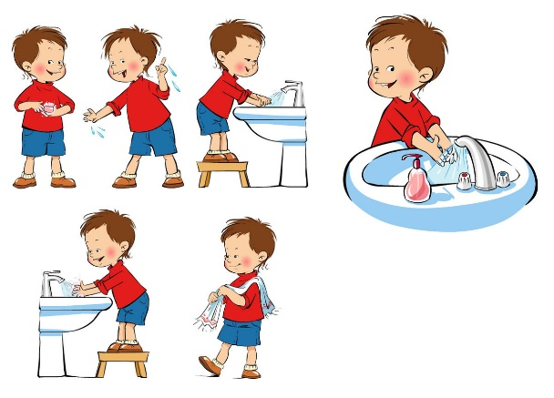
Утром Федя чинил велосипед. Днём играл c собакой. Потом он пошёл в туалет и забыл помыть руки. Мама позвала Федю обедать, и он сел за стол есть c грязными руками. На следующий день он не пошёл в школу. У него заболел живот и поднялась температура.

- Как ты думаешь, почему заболел мальчик?
- Какие ошибки он допустил?
- Что бы ты ему посоветовал?
Чтобы не болеть, нужно делать по утрам зарядку, правильно питаться, чаще бывать на свежем воздухе. Необходимо мыть руки перед едой, регулярно проверять и лечить зубы.
В рабочей тетради на стр. 58 выполни задание.
Еще один способ сохранить здоровье на долгие годы и не заболеть – это регулярно посещать врачей для профилактического осмотра. Врачи утверждают, что даже если у человека ничего не болит, проверять свое здоровье необходимо для того, чтобы предупредить развитие заболеваний на раннем этапе.
Если же ты, все-таки заболел! Что нужно сделать?
В случае, если ты заболел, надо обратиться к врачу. НЕЛЬЗЯ заниматься самолечением!
А знаешь ли ты, что утренняя гимнастика очень полезна для здоровья. Но не менее полезна она и во второй половине дня, и большинство рекордов в спорте было установлено именно в это время.
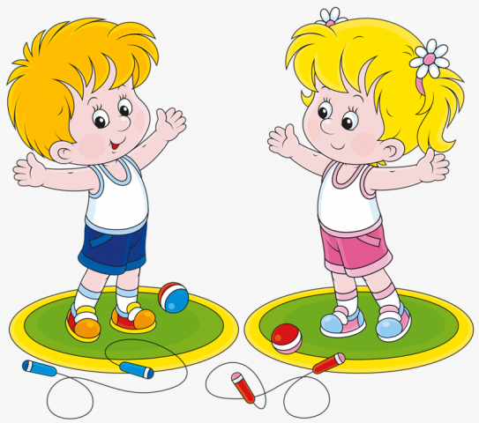
Занятия спортом тренируют человека, делают его здоровым, сильным и даже повышают настроение. Такой человек не будет сутулым и унылым. Его мышцы получают необходимую нагрузку. Существует много видов спорта. Надо только выбрать себе тот, что по душе.

Молодец! Ты хорошо сегодня работал. Сфотографируй в рабочей тетради выполненные задания и отправь мне.

